Halo, halo… Jest tam kto??? Dzień dobry kochani Jak Wam minął weekend? Mój był pełen wrażeń, ponieważ miałam urodziny Chciałabym Wam i Waszym rodzicom serdecznie podziękować za życzenia. Jesteście niezastąpieni

Ale już, już Czas wrócić do rzeczywistości.

Musimy Dokończyć rodzinną wycieczkę w naszych książkach.
A więc zielona książka strona 69. Rysujemy drogi po śladach nie odrywając kredki od kartki.

Ok. Świetnie.
Poproście o przeczytanie wierszyka.
Wanda Chotomska „Pan Kwiecień”
Chodzi Kwiecień po świecie
w fiołkowym berecie
z czarodziejską pałeczką
w kieszeni.
Za pomocą pałeczki
w ciągu małej chwileczki
wszystkie rzeczy potrafi odmienić.
– skrzydła doczepia,
krowę zmieni w fortepian,
tort upiecze ze śniegu,
strusia wyśle na biegun,
dom na dachu postawi,
klucz zmajstruje z żurawi,
księżyc w czapkę ubierze,
gwiazdy zmieni w talerze,
z klombu zerwie dwa słonie,
by pachniały w wazonie,
z papug zrobi tygrysy,
które jedzą irysy
,sto kogucich grzebieni
w wielkie góry przemieni –
ledwie wyjmie pałeczkę z kieszeni.
Chodzi Kwiecień po świecie,
jak przystoi poecie –
z potarganą nieco fryzurą.
A gdy trąci troszeczkę
czarodziejską pałeczkę,
to pałeczka zamienia się w ... pióro.

- O jakim miesiącu jest mowa w wierszu?
- Przypomnijcie sobie jaki miesiąc był przed kwietniem, a jaki będzie po nim.
- Jakie nieprawdopodobne rzeczy wyczarował kwiecień?
- Dlaczego te wszystkie zdarzenia nie mogą się wydarzyć?
- Czy wiersz jest smutny czy wesoły? Uzasadnij odpowiedź.

Smerfiki. Macie w domu jakąś czarodziejską różdżkę? Jeśli nie to proszę przygotujcie ją szybciutko. Może ona być nawet z kredki. Ważne żebyśmy wyobrazili sobie, że jest to MAGICZNA różdżka.

Jeśli już macie czarodziejską pałeczkę to zakręćcie się dwa razy i powiedzcie Jestem kwietniem i wyczaruję… wymyślając coś nieprawdopodobnego jak w naszym wierszu. Użyjcie swojej wyobraźni i zaskoczcie waszych rodziców.

A teraz zabawa z chusteczkami Przygotujcie sobie dwie chusteczki (papierowe, materiałowe) Obejrzyjcie filmik z zabawą z chustkami. Spróbujcie naśladować ruchy za Panią.

https://www.youtube.com/watch?v=SIbdTHxAkRU

Przypomnijmy sobie jeszcze nasze wszystkie miesiące :0 Obejrzyjcie filmik i zróbcie porządek. Pamiętajcie! Musi być 12 miesięcy

https://www.youtube.com/watch?v=mUXa5Hg_QzI

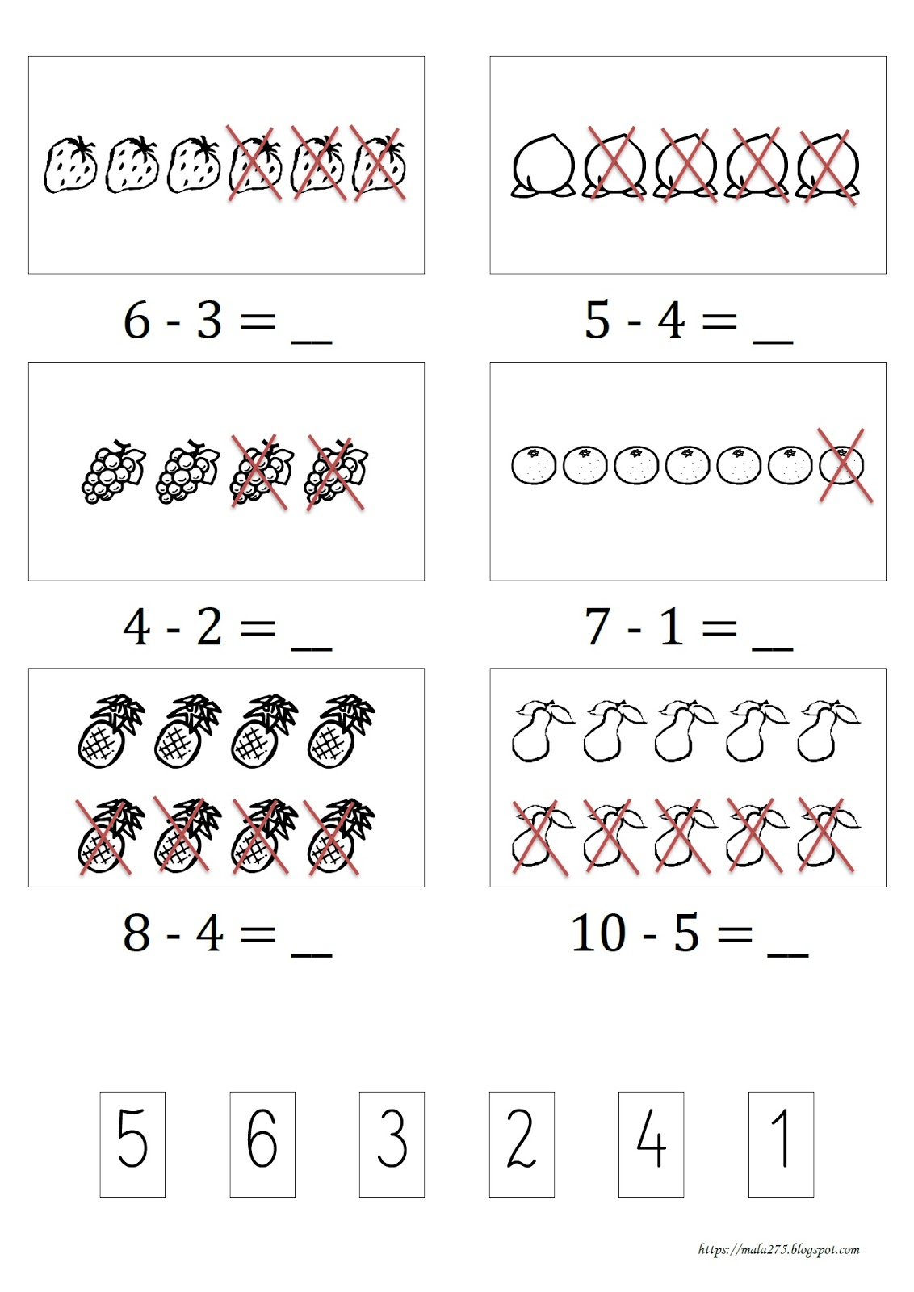
A teraz troszkę liczenia Myślę, że poradzicie sobie świetnie
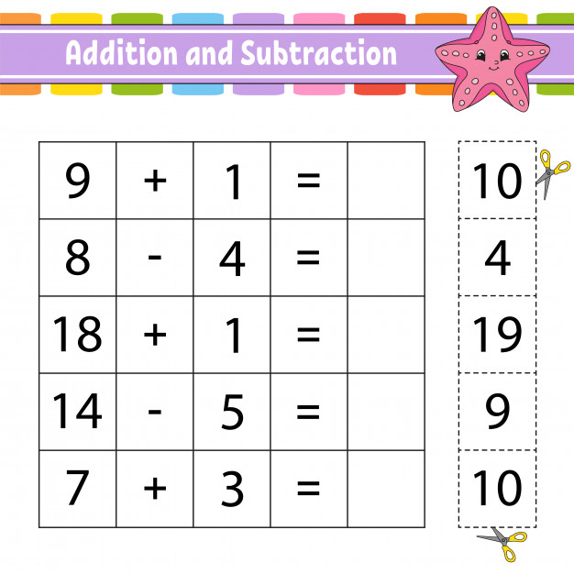
Na dziś już wszystko. Myślę, że bez problemu poradzicie sobie ze wszystkimi zadaniami.

Pozdrawiam Was cieplutko

Pani Asia

